

**О внесении изменений и дополнений в постановление акимата Мангистауской области от 30 мая 2014 года № 124 "Об утверждении регламентов государственных услуг в сфере семьи и детей"**

***Утративший силу***

Постановление акимата Мангистауской области от 30 декабря 2014 года № 343. Зарегистрировано Департаментом юстиции Мангистауской области от 29 января 2015 года № 2603. Утратило силу постановлением акимата Мангистауской области от 28 октября 2015 года № 332

      Сноска. Утратило силу постановлением акимата Мангистауской области от 28.10.2015 № 332(вводится в действие по истечении десяти календарных дней после дня его первого официального опубликования).  
      Примечание РЦПИ.  
      В тексте документа сохранена пунктуация и орфография оригинала.  
       В соответствии с Законом Республики Казахстан от 15 апреля 2013 года "О государственных услугах" и приказом Министра экономики и бюджетного планирования Республики Казахстан от 12 мая 2014 года № 133 "О внесении изменений и дополнения в приказ Министра экономики и бюджетного планирования Республики Казахстан от 14 августа 2013 года № 249 "Об утверждении Правил по разработке стандартов и регламентов государственных услуг" (зарегистрировано в Реестре государственной регистрации нормативных правовых актов за № 9432) акимат области **ПОСТАНОВЛЯЕТ:**  
      1. Внести в постановление акимата Мангистауской области от 30 мая 2014 года № 124 "Об утверждении регламентов государственных услуг в сфере семьи и детей" (зарегистрировано в Реестре государственной регистрации нормативных правовых актов за № 2479, опубликовано 29 июля 2014 года в информационно-правовой системе "Әділет") следующие изменения и дополнения:  
      в регламенте государственной услуги "Выдача справок по опеке и попечительству", утвержденного указанным постановлением:  
      пункты 9, 11 изложить в следующей редакции:  
      "9. Описание последовательности процедур (действий) сопровождается блок-схемой согласно приложению 1 к настоящему регламенту государственной услуги "Выдача справок по опеке и попечительству" (далее – Регламент).";  
      "11. Функциональные взаимодействия информационных систем, задействованных в оказании государственной услуги через ЦОН, ПЭП приведены диаграммами 1, 2 согласно приложению 2 к настоящему Регламенту.";  
      дополнить пунктом 12 следующего содержания:  
      "12. Подробное описание последовательности процедур (действий), взаимодействий структурных подразделений (работников) услугодателя в процессе оказания государственной услуги, а также описание порядка взаимодействия с иными услугодателями и (или) с ЦОНом и порядка использования информационных систем в процессе оказания государственной услуги отражается в справочнике бизнес-процессов оказания государственной услуги согласно приложению 3 к настоящему Регламенту. Справочник бизнес-процессов оказания государственной услуги размещается на ПЭП, интернет-ресурсе услугодателя.";  
      приложение 1 к указанному постановлению изложить в новой редакции согласно приложению 1 к настоящему постановлению;  
      дополнить приложениями 2, 3 согласно приложениям 2, 3 к настоящему постановлению;  
      в регламенте государственной услуги "Установление опеки или попечительства над ребенком-сиротой (детьми-сиротами) и ребенком (детьми), оставшимся без попечения родителей", утвержденного указанным постановлением:  
      дополнить пунктом 11 следующего содержания:  
      "11. Подробное описание последовательности процедур (действий), взаимодействий структурных подразделений (работников) услугодателя в процессе оказания государственной услуги, а также описание порядка использования информационных систем в процессе оказания государственной услуги отражается в справочнике бизнес-процессов оказания государственной услуги согласно приложению 3 к настоящему Регламенту. Справочник бизнес-процессов оказания государственной услуги размещается на ПЭП, интернет-ресурсе услугодателя.";  
      дополнить приложением 3 согласно приложению 4 к настоящему постановлению;  
      в регламенте государственной услуги "Выдача справок в единый накопительный пенсионный фонд и (или) добровольный накопительный пенсионный фонд, банки, в органы внутренних дел для распоряжения имуществом несовершеннолетних детей и оформления наследства несовершеннолетним детям", утвержденного указанным постановлением:  
      дополнить пунктом 14 следующего содержания:  
      "14. Подробное описание последовательности процедур (действий), взаимодействий структурных подразделений (работников) услугодателя в процессе оказания государственной услуги, а также описание порядка взаимодействия с иными услугодателями и (или) ЦОНом и порядка использования информационнных систем в процессе оказания государственной услуги отражается в справочнике бизнес–процессов оказания государственной услуги согласно приложению 3 к настоящему Регламенту. Справочник бизнес–процессов оказания государственной услуги размещается на ПЭП, интернет–ресурсе услугодателя.";  
      дополнить приложением 3 согласно приложению 5 к настоящему постановлению;  
      в регламенте государственной услуги "Выдача справок органов, осуществляющих функции по опеке или попечительству для оформления сделок с имуществом, принадлежащим на праве собственности несовершеннолетним детям", утвержденного указанным постановлением:  
      дополнить пунктом 15 следующего содержания:  
      "15. Подробное описание последовательности процедур (действий), взаимодействий структурных подразделений (работников) услугодателя в процессе оказания государственной услуги, а также описание порядка взаимодействия с иными услугодателями и (или) ЦОНом и порядка использования информационнных систем в процессе оказания государственной услуги отражается в справочнике бизнес–процессов оказания государственной услуги согласно приложению 3 к настоящему Регламенту. Справочник бизнес–процессов оказания государственной услуги размещается на ПЭП, интернет–ресурсе услугодателя.";  
      дополнить приложением 3 согласно приложению 6 к настоящему постановлению;  
      в регламенте государственной услуги "Предоставление бесплатного подвоза к общеобразовательным организациям и обратно домой детям, проживающим в отдаленных сельских пунктах", утвержденного указанным постановлением:  
      пункт 8 изложить в следующей редакции:  
      "8. Описание последовательности процедур (действий) сопровождается блок-схемой согласно приложению 1 к настоящему регламенту государственной услуги "Предоставление бесплатного подвоза к общеобразовательным организациям и обратно домой детям, проживающим в отдаленных сельских пунктах" (далее – Регламент).";  
      дополнить пунктом 9 следующего содержания:  
      "9. Подробное описание последовательности процедур (действий), взаимодействий структурных подразделений (работников) услугодателя в процессе оказания государственной услуги отражается в справочнике бизнес-процессов оказания государственной услуги согласно приложению 2 к настоящему Регламенту. Справочник бизнес-процессов оказания государственной услуги размещается на интернет-ресурсе услугодателя.";  
      приложение к регламенту государственной услуги "Предоставление бесплатного подвоза к общеобразовательным организациям и обратно домой детям, проживающим в отдаленных сельских пунктах" изложить в новой редакции согласно приложению 7 настоящему постановлению;  
      дополнить приложением 2 согласно приложению 8 к настоящему постановлению;  
      в регламенте государственной услуги "Предоставление бесплатного питания отдельным категориям обучающихся и воспитанников в общеобразовательных школах", утвержденного указанным постановлением:  
      дополнить пунктом 11 следующего содержания:  
      "11. Подробное описание последовательности процедур (действий), взаимодействий структурных подразделений (работников) услугодателя в процессе оказания государственной услуги, а также описание порядка использования информационных систем в процессе оказания государственной услуги отражается в справочнике бизнес-процессов оказания государственной услуги согласно приложению 3 к настоящему Регламенту. Справочник бизнес-процессов оказания государственной услуги размещается на ПЭП, интернет-ресурсе услугодателя.";  
      дополнить приложением 3 согласно приложению 9 к настоящему постановлению;  
      в регламенте государственной услуги "Назначение выплаты пособия опекунам или попечителям на содержание ребенка-сироты (детей-сирот) и ребенка (детей), оставшегося без попечения родителей", утвержденного указанным постановлением:  
      пункт 8 изложить в следующей редакции:  
      "8. Описание последовательности процедур (действий) сопровождается блок-схемой согласно приложению 1 к настоящему регламенту государственной услуги "Назначение выплаты пособия опекунам или попечителям на содержание ребенка-сироты (детей-сирот) и ребенка (детей), оставшегося без попечения родителей" (далее – Регламент).";  
      дополнить пунктом 9 следующего содержания:  
      "9. Подробное описание последовательности процедур (действий), взаимодействий структурных подразделений (работников) услугодателя в процессе оказания государственной услуги отражается в справочнике бизнес-процессов оказания государственной услуги согласно приложению 2 к настоящему Регламенту. Справочник бизнес-процессов оказания государственной услуги размещается на интернет-ресурсе услугодателя.";  
      приложение к регламенту государственной услуги "Назначение выплаты пособия опекунам или попечителям на содержание ребенка-сироты (детей-сирот) и ребенка (детей), оставшегося без попечения родителей" изложить в новой редакции согласно приложению 10 настоящему постановлению;  
      дополнить приложением 2 согласно приложению 11 настоящему постановлению.  
      2. Государственному учреждению "Управление образования Мангистауской области" (Жумашева Д.Н.) обеспечить официальное опубликование данного постановления в информационно-правовой системе "Әділет" и в средствах массовой информации, размещение на интернет-ресурсе акимата Мангистауской области.  
      3. Контроль за исполнением настоящего постановления возложить заместителя акима области Нургазиеву Б.Г.  
      4. Настоящее постановление вступает в силу со дня государственной регистрации в органах юстиции и вводится в действие по истечении десяти календарных дней после дня его первого официального опубликования.

|  |  |
| --- | --- |
| Аким области | А. Айдарбаев |

      "СОГЛАСОВАНО"   
      руководитель государственного учреждения   
      "Управление образования Мангистауской области"   
      Жумашева Д.Н.   
      30 декабря 2014 год  
        
      

|  |  |
| --- | --- |
|  | Приложение 1 к постановлению акимата Мангистауской области от 30 декабря 2014 года № 343 |
|  | Приложение 1 к регламенту государственной услуги "Выдача справок по опеке и попечительству" |
|  |  |

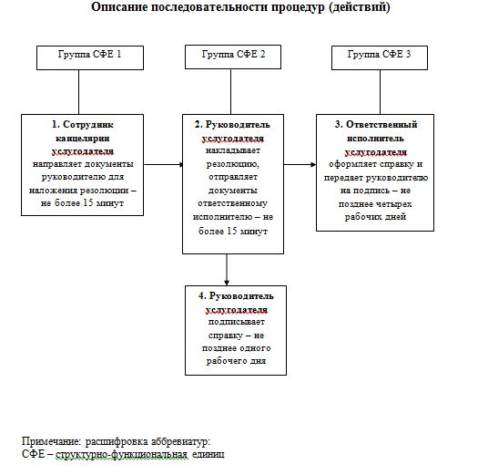

|  |  |
| --- | --- |
|  | Приложение 2 к постановлению акимата Мангистауской области от 30 декабря 2014 года № 343 Приложение 2 к регламенту государственной услуги "Выдача справок по опеке и попечительству" |
|  |  |
|  |  |

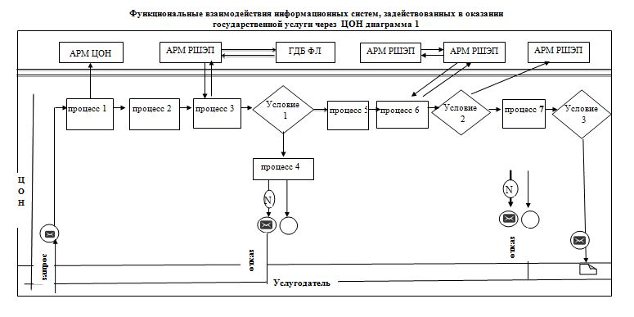

**Функциональные взаимодействия информационных систем, задействованных в оказании государственной услуги через ПЭП диаграмма 2**

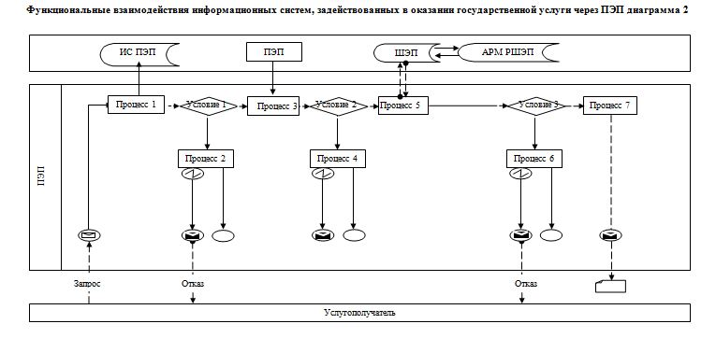

      

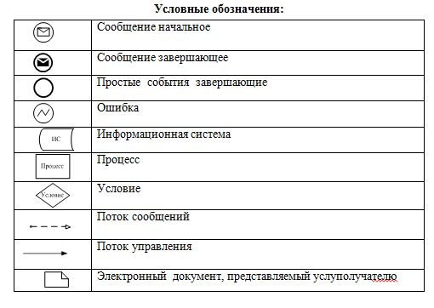

|  |  |
| --- | --- |
|  | Приложение 3 к постановлению акимата Мангистауской области от 30 декабря 2014 года № 343 |
|  | Приложение 3 к регламенту государственной услуги "Выдача справок по опеке и попечительству" |
|  |  |

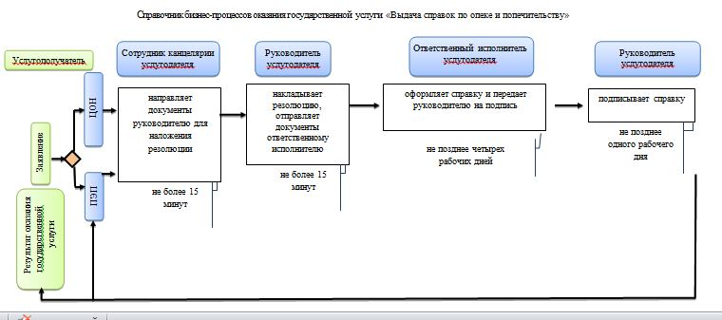

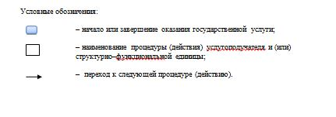

|  |  |
| --- | --- |
|  | Приложение 4 к постановлению акимата Мангистауской области от 30 декабря 2014 года № 343 |
|  | Приложение 3 к регламенту государственной услуги "Установление опеки или попечительства над ребенком-сиротой (детьми-сиротами) и ребенком (детьми), оставшимся без попечения родителей" |
|  |  |

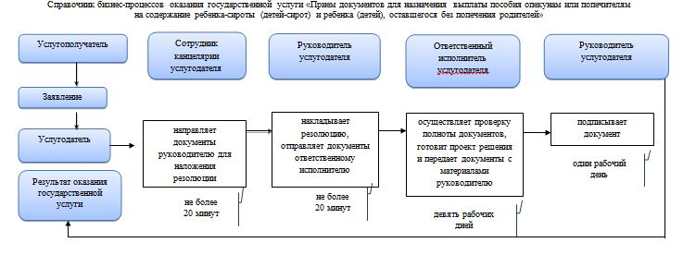



|  |  |
| --- | --- |
|  | Приложение 5 к постановлению акимата Мангистауской области от 30 декабря 2014 года № 343 |
|  | Приложение 3 к регламенту государственной услуги "Выдача справок в единый накопительный пенсионный фонд и (или) добровольный накопительный пенсионный фонд, банки, в органы внутренних дел для распоряжения имуществом несовершеннолетних детей и оформления наследства несовершеннолетним детям" |
|  |  |

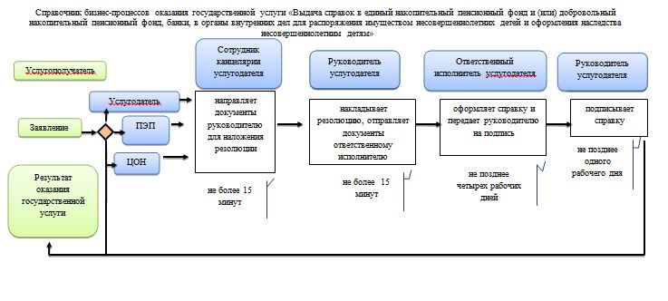



|  |  |
| --- | --- |
|  | Приложение 6 к постановлению акимата Мангистауской области от 30 декабря 2014 года № 343 |
|  | Приложение 3 к регламенту государственной услуги "Выдача справок органов, осуществляющих функции по опеке или попечительству, для оформления сделок с имуществом, принадлежащим на праве собственности несовершеннолетним детям" |
|  |  |

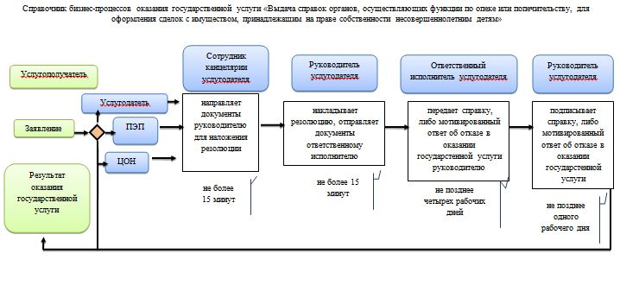

      



|  |  |
| --- | --- |
|  | Приложение 7 к постановлению акимата Мангистауской области от 30 декабря 2014 года № 343 |
|  | Приложение 1 к регламенту государственной услуги "Предоставление бесплатного подвоза к общеобразовательным организациям и обратно домой детям, проживающим в отдаленных сельских пунктах" |
|  |  |
|  |  |

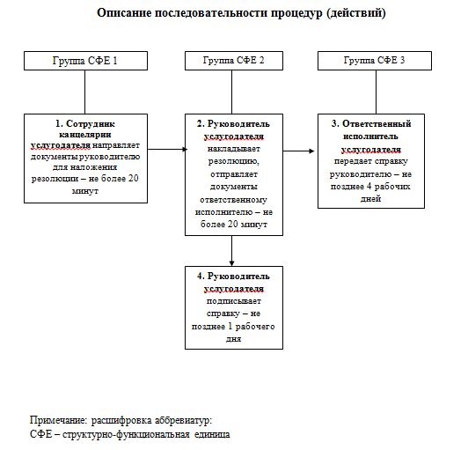

|  |  |
| --- | --- |
|  | Приложение 8 к постановлению акимата Мангистауской области от 30 декабря 2014 года № 343 |
|  | Приложение 2 к регламенту государственной услуги "Предоставление бесплатного подвоза к общеобразовательным организациям и обратно домой детям, проживающим в отдаленных сельских пунктах" |
|  |  |
|  |  |

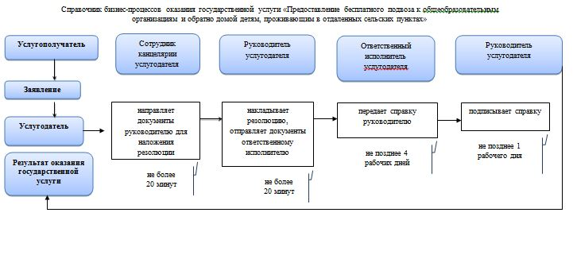



|  |  |
| --- | --- |
|  | Приложение 9 к постановлению акимата Мангистауской области от 30 декабря 2014 года № 343 |
|  | Приложение 3 к регламенту государственной услуги "Предоставление бесплатного питания отдельным категориям обучающихся и воспитанников в общеобразовательных школах" |
|  |  |
|  |  |

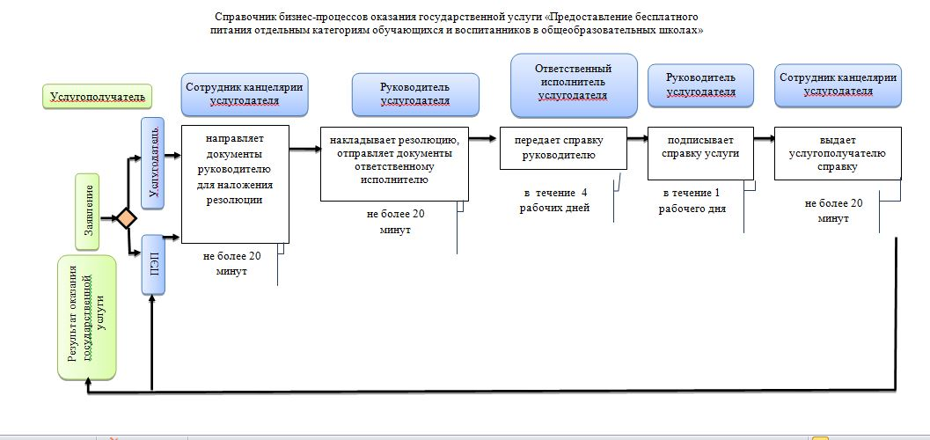



|  |  |
| --- | --- |
|  | Приложение 10 к постановлению акимата Мангистауской области от 30 декабря 2014 года № 343 |
|  | Приложение 1 к регламенту государственной услуги "Прием документов для назначения выплаты пособия опекунам или попечителям на содержание ребенка-сироты (детей-сирот) и ребенка (детей), оставшегося без попечения родителей" |
|  |  |
|  |  |

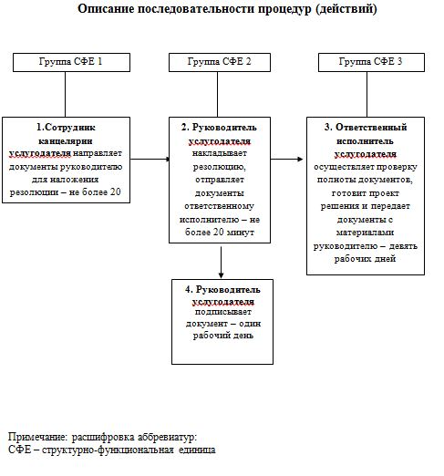

|  |  |
| --- | --- |
|  | Приложение 11 к постановлению акимата Мангистауской области от 30 декабря 2014 года № 343 |
|  | Приложение 2 к регламенту государственной услуги "Прием документов для назначения выплаты пособия опекунам или попечителям на содержание ребенка-сироты (детей-сирот) и ребенка (детей), оставшегося без попечения родителей" |
|  |  |
|  |  |



      



      

© 2012. РГП на ПХВ «Институт законодательства и правовой информации Республики Казахстан» Министерства юстиции Республики Казахстан